Eu, _____________________, de acordo com o estabelecido no Manual da Qualidade da ACTA e no procedimento de PI-01 - IMPARCIALIDADE E CONFIDENCIALIDADE, comprometo-me a:

- Guardar confidencialidade sobre quaisquer condições técnicas, operacionais ou comerciais que cheguem ao meu conhecimento durante o desempenho de minhas tarefas, quer se refiram a ACTA quer se refiram a outra entidade.

- Declaro que não possuo nenhum tipo e/ou grau de envolvimento no desenvolvimento, fabricação, fornecimento, instalação, compra, propriedade, uso ou manutenção dos itens inspecionados.

- Declaro para os devidos fins e ciente de punições possíveis em caso de fornecer informações inadequadas e inverídicas, que não realizo serviços ou mantenho relacionamentos que possam gerar possíveis conflitos de interesse e/ou dúvidas quanto à imparcialidade na minha atuação na ACTA Certificações.

- Comunicar através de carta, meu impedimento, quando surgirem dúvidas sobre a minha imparcialidade quando da execução das tarefas para as quais fui designado a realizar, tendo em vista, conflito de interesses ou qualquer outro motivo que possa ser levantado.

Coloco-me à inteira disposição para maiores esclarecimentos.

______________________________
Local e data

_________________________________
Assinatura

REVISÃO: | DATA: | ELABORADO POR: | APROVADO POR: | OBSERVAÇÕES
00 | 03/07/2024 | BRUNO REICH  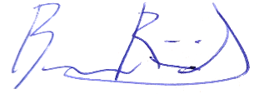 | JAIME HENRIQUE REICH  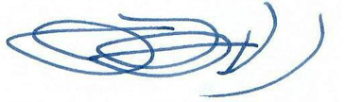 | EMISSÃO INICIAL

